**De Terwebloem**

**Pieter van Foreest**

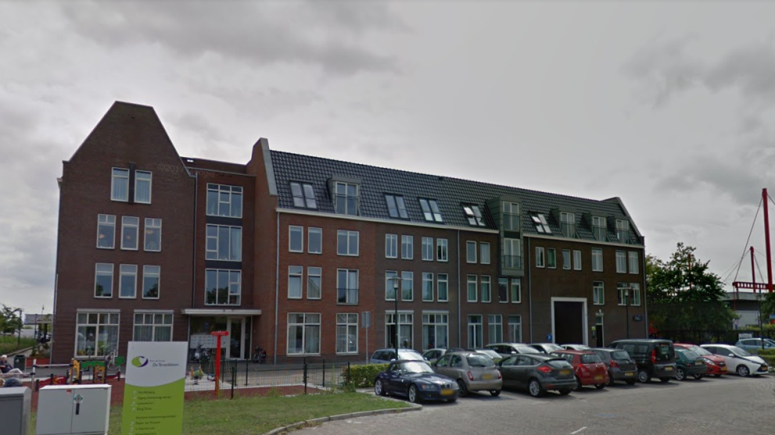

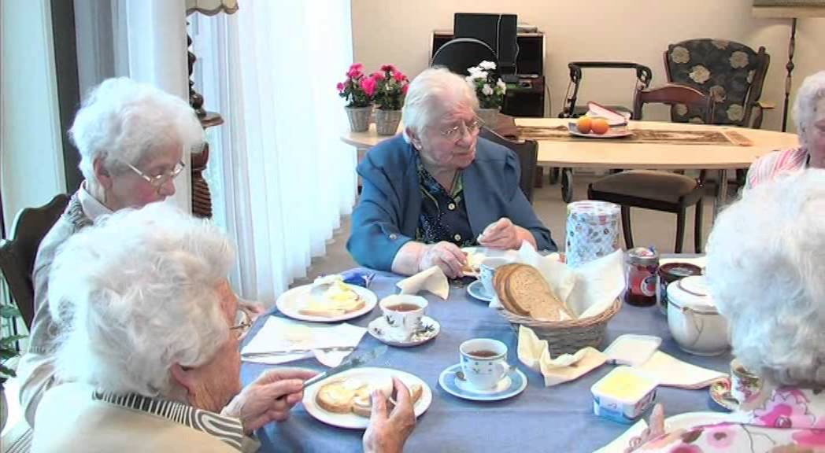

Naam: Merel Ruijgrok

Stage: bejaardentehuis De Terwebloem

Stagebegeleider: meneer Manhoudt

Bedrijfsleider: Joke Scholten

Stage periode: de week van 2 t/m 6 juli en de dinsdagen van 4 september t/m 20 november 2018. Niet in Herfstvakantie en 6 november ivm SO.

**Voorwoord**

Deze stage periode ga ik stage lopen bij de Terwebloem van Pieter van Foreest in Poeldijk. Het is een tehuis waar ouderen wonen, die niet meer op zich zelf kunnen wonen. Er wordt eten voor ze gemaakt, hun kleren worden gewassen, er worden activiteiten georganiseerd en ze krijgen hun medicatie.

Ik vind het erg spannend, omdat ik nog nooit met demente mensen heb gewerkt of ken. Ook is de omgeving in een bejaardentehuis erg anders dan op bijvoorbeeld een basisschool.

Het lijkt mij wel erg leuk om activiteiten te doen met de bewoners. En ze te helpen met het ontbijt en lunch.

Ook lijkt me leuk om een keer in de avond mee te lopen en hoe dat allemaal voorloopt, maar ik denk dat dat niet kan.

Tijdens het stagegesprek ging ze uitleggen wat ik allemaal mag doen, en ze liet de woonomgeving zien van de bewoners. Ik vroeg of ik nog iets speciaals aan moest of iets, maar dat hoefde niet omdat het zeg maar is dat je op visite komt bij de bewoners.

Deze stage is geslaagd als ik deze punten heb gehaald:

* Het verzorgen van de bewoners (helpen met eten en drinken)
* Ik snap wat de bewoners willen als ze bijvoorbeeld niet duidelijk zijn
* Het leren omgaan met de bewoners

**Inhoud**

Voorwoord blz. 2

Inhoud blz. 3

Weekverslag blz. 4

Handelingsverslagen blz. 5 + blz. 6

Opdracht 1 Bedrijf in beeld blz. 7

Opdracht 2 Interview blz. 8 + blz. 9

Opdracht 3 Opleidingen blz. 10

Opdracht 4 Omgaan met bewoners blz. 11 + blz. 12

Opdracht 5 Stropdas knopen blz. 13

Nawoord blz. 14

**Weekverslag**

**Maandag**: Vandaag was mijn eerste stagedag bij de Terwebloem. Ik vond het erg spannend. Er werd van alles uitgelegd, zoals dat je voor sommige ouderen ontbijt moet klaar maken, of ze helpen aangeven dat ze ook moeten drinken, want sommige bewoners vergeten dat ze ook nog drinken hebben. Rond 11 uur ochtends kwam er een pianiste, ze ging samen met de ouderen liedjes zingen van vroeger. Het was erg leuk om te zien hoe goed ze de liedjes nog konden en hoe leuk ze het vonden. Daarna gingen we de lunch klaar zetten, en gingen we met zijn alle lunchen. Om 4 uur mocht ik weer naar huis.

**Dinsdag:** Dinsdag begon ik om 8 uur, het was een rustige warme dag, Omdat het erg warm weer was, gingen de ouderen niet naar buiten om een rondje te lopen. Ik had gezellig triominos gedaan met een bewoner, verder was het erg rustig en was er niks bijzonders.

**Woensdag:** Het was een rustige warme dag, sommige bewoners werden opgehaald door hun man of vrouw of door een familielid. Omdat de bewoners een beetje suffig en slaperig werden, ging ik een bal spel met ze doen. Ze moesten de bal naar elkaar schoppen. In de middag gingen we naar een ruimte waar soms activiteiten worden gehouden. We gingen met andere bewoners oude liedjes zingen.

**Donderdag:** Vandaag kwam mijn mentor op stagebezoek, ze kwam even kijken waar ik stage loop en hoe het tot nu toe was. Na het gesprek ging ik nog een beetje alles laten zien wat en waar alles was. Ook ging ik met een vrouw die ook bij de Terwebloem werkt, een rolstoel en een rollator schoon maken van een bewoner. Toen gingen we de tafel dekken voor de lunch. Na de lunch ging ik een spelletje doen met een bewoner. Toen was het alweer 4 uur en mocht ik naar huis.

**Vrijdag:** Vrijdag was een iets drukkere dag, we gingen buiten wandelen, zingen, en ik heb muziek geluisterd en gedanst met een bewoner. We hebben getekend en we hebben met ze alle geluncht, en ik vond het steeds beter gaan dan de andere dagen, ik kon beter met de mensen praten en met ze omgaan. Ik vond het leuk om de hele tijd bezig te zijn en de bewoners te helpen.

**Handelingsverslagen**

**Handeling 1: Koffie/thee/sap inschenken**

Natuurlijk moeten de bewoners drinken, maar ze geven zelf niet aan van dat ze bijvoorbeeld dorst hebben. Daarom schenken wij drinken voor de bewoners in. Iedere ochtend bij het ontbijt krijgen de bewoners thee, dat hebben we dan net gezet. Als ze het op hebben vragen we of ze nog een kopje thee willen. Ik zou het niet anders doen want, ik vind het wel goed gaan, maar soms moet ik het wat duidelijker zeggen dat ze me beter kunnen verstaan.

**Handeling 2: Tafeldekken/afruimen**

Als we om 8 uur naar boven gaan om te beginnen, is de tafel voor het ontbijt nog niet gedekt. Daarom dek ik altijd de tafel zodat de gastouder alle gegevens even kan doorlezen hoe er de dag ervoor is gegaan of wat er vandaag op de planning staat, ook dek ik natuurlijk de tafel zodat de bewoners lekker kunnen ontbijten. Op tafel moet dan een tafelkleed, borden, kopjes, mes en vork, beleg, boter en beschuit. Ik vind het niet erg om te doen, want het is zo gebeurt.

**Handeling 3: Ontbijt klaar maken**

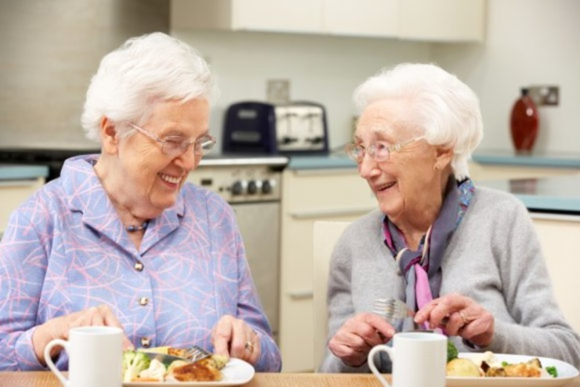Sommige bewoners willen graag op hun kamer ontbijten. Daarom maken wij hun ontbijt alvast klaar. Ook als een bewoner bijvoorbeeld pap of yoghurt wilt, maken we dat ook klaar. Meestal maken we voor de bewoners die op hun kamer eten gewoon 2 boterhammen klaar met iets van beleg erop. Maar voor een bewoner maken we een dienblad klaar, doen we een bord op met 2 boterhammen zonder iets erop, en dan doen we in soort van eierdopjes een beetje boter en 2 soorten beleg, zodat ze het zelf kan smeren op haar brood. Ik vind het altijd leuk om het klaar te maken en het naar de kamer te brengen van de bewoner.

**Handeling 4: CleanLease ophalen**

Iedere dinsdag moeten we beneden de schone was ophalen, dat zijn washandjes, handdoeken, schone lakens enz. want maandag wordt de vuile was opgehaald en dan is dinsdag de schone was er weer. Die halen we dan beneden op en nemen hem mee naar boven waar de bewoners wonen. We leggen de schone was op een kar waar alle schone was ligt zodat ze dat kunnen pakken als ze wat nodig hebben. Ik vind het altijd leuk om te doen, en het gaat goed.

**Handeling 5: Activiteit met de ouderen**

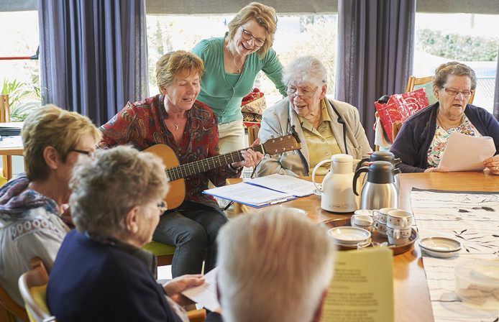Iedere week is er wel een activiteit beneden in het restaurant of in de zaal. We gaan dan met bewoners die het leuk vinden naar beneden. Soms is er een zangmiddag, gymmen of knutselen. Ook gaan er dan ouderen van de andere afdelingen naar de activiteitenmiddag. Het is altijd leuk om te zien hoe de ouderen zo met elkaar praten het naar hun zin hebben.

**Handeling 6: Eten klaar maken en afwassen met een bewoner**

Soms moet het eten van het avond al klaar gemaakt worden, zoals aardappels schillen. We vragen dan een bewoner of hij/zij wilt helpen, want dat vinden ze altijd leuk om te doen en ze zijn even bezig. Ook al hebben we gegeten doen we het soms in de vaatwasser, maar soms gaan we met een bewoner afwassen. Zo kun je gezellig kletsen en de bewoner is toch bezig. Ik vind het altijd wel leuk om met een bewoner samen af te wassen. Dan maak ik het schoon en dan maakt hij/zij het droog en dan zet ik het weer op de goede plaats.

**Opdracht 1 Bedrijf in beeld**

**Over Pieter van Foreest**

Pieter van Foreest biedt een breed, services en diensten aan voor ouderen op het gebied van wonen, zorg, behandeling en welzijn in de regio Delft, Midden-Delfland, Pijnacker-Nootdorp en Westland. De organisatie telt ongeveer 25 locaties, biedt thuiszorg, hulp bij het huishouden en diverse services en diensten. Er werken 3400 medewerkers bij Pieter van Foreest en er zijn zo’n 2400 vrijwilligers.

**Geschiedenis**

Pieter van Foreest was een 16e-eeuws geneesheer die van grote betekenis is geweest voor het medisch welzijn van de Delftse bevolking en voor de geneeskunde in het algemeen. Pieter van Foreest werd in 1521 in Noord-Holland geboren, studeerde aan de Universiteit in Leuven en werd in 1543 dokter in de geneeskunde.

**Wat doet het bedrijf?**

Pieter van foreest bied woningen aan, hulp aan huis en zorg thuis. Ze bieden woningen aan ouderen mensen en mensen die niet meer goed voor zich zelf kunnen zorgen. Ook bieden ze activiteiten aan, zoals zangmiddag, knutselen, en modemiddag.



**Opdracht 2 Interview**

Vragen aan een gastvrouw

**Hoelang ben je al gastvrouw?**

“Ik zat eerst in de huishouding, toen ben ik gastvrouw geworden met huishouding erbij en toen ben ik een vaste gastvrouw geworden sinds 2011. “

**Wat vind je het leukste aan het werk?**

“Ik vind de bewoners erg leuk, wat ik ook leuk vind is dat geen ene dag het zelfde is, iedere dag gaat anders. Ook na een dag werken heb je een fijn gevoel, dat je de bewoners weer een fijne dag heb bezorgt.”

**Wat zijn de minder leuke kanten van het werk?**

“Het ergste wat natuurlijk kan gebeuren, dat een bewoner overlijd. Dat vind ik het minst leuke aan het werk.”

**Wat vind je het leukste om te doen met de bewoners?**

“Ik vind het leuk om bezig te zijn met de bewoners zoals, een spelletje, koffie drinken, kletsen, samen de tafel dekken, bewegen, zingen en een stukje wandelen.”

**Wat vind je soms moeilijk aan het werk?**

“Soms vind ik het moeilijk om een bewoner gerust te stellen, als de bewoner onrustig is.”

**Moest je een opleiding doen om gastvrouw te worden?**

“Nee, doordat ik in de huishouding al ervaring op deed, kon ik gastvrouw worden zonder opleiding. Wel moest ik een aantal workshops doen. Je leerde daar verschillende dingen zoals, omgaan met dementie.”

**Hoe ben je bij Pieter van Foreest gekomen ?**

“Doordat ik eerst in de huishouding zat, eerst bij de Triangel. “

Vragen aan een verzorgende/ helpende

**Hoelang ben je al verzorgende?**

“Sinds 2001 alweer.”

**Wat vind je het leukste aan het werk?**

“Ik vind het een fijn gevoel dat ik kwetsbare mensen te kunnen zorgen, dat geeft voldoening.”

**Wat zijn de moeilijkere kanten?**

“Soms is de communicatie tussen de familie en de verzorgende niet zo duidelijk. Zo kan er onbegrip waarom de zusters iets op die manier doen.”

**Welke opleiding heb je gedaan?**

“Ik zat eerst op de Mondriaan 1 en toen ben, toen ben ik helpende 2 gaan doen.”

**Hoelang duurde die opleiding?**

“Ik deed de verkorte opleiding, dus die duurde 6 maanden.”

**Wat leerde je allemaal bij die opleiding?**

“Je leerde de mensen tillen, het verzorgen van mensen, verschillende medicatie enz.”

**Vind je het soms moeilijk om de bewoners te begrijpen?**

“Nee, daar heb ik geen moeite mee.”

**Hoe ben je bij Pieter van Foreest gekomen?**

“Ik heb een sollicitatie gestuurd, en toen ben ik aangenomen als verzorgende.”

**Opdracht 3 Opleidingen**

Opleiding Helpende zorg en welzijn

Helpende Zorg en Welzijn

Sector Zorg en Welzijn

Domein Zorg en welzijn

Leerweg BOL, BBL

Niveau 2

Leerjaren 2

Ze hebben opleidingen in Naaldwijk, Rotterdam, Maassluis en nog veel meer plekken.

Opleiding Verzorgende

Verzorgende IG

Sector Zorg en Welzijn

Domein Zorg en welzijn

Leerweg BBL, BOL

Niveau 3

Leerjaren 3

Ze hebben opleidingen in Naaldwijk, Delft, Den Haag en nog veel meer plekken.

**Opdracht 4 Omgaan met bewoners**

**Bewoner 1**

**Wat is haar beperking?**

Last van haar armen, heup en schouder.

**Hoe kun je met die beperking omgaan?**

De bewoner moet recht zitten, en zo min mogelijk met haar armen doen.

**Hoe laat de bewoner merken dat hij/zij niet lekker in zijn/haar vel zit?**

Verdrietig reageren of alles, en slaapt dan veel.

**Hoe kun je daarop reageren?**

Laten slapen, opvrolijken.

**Waar moet ik vooral op letten/ wat vind ik daar lastig aan**?

Rustig met haar praten, muziek opzetten, en op de gezichtsuitdrukking letten.

**Bewoner 2**

**Wat is haar beperking?**

Dementie.

**Hoe kun je met die beperking omgaan?**

Begeleiden in haar eigen wereld.

**Hoe laat de bewoner merken dat hij/zij niet lekker in zijn/haar vel zit?**

Ze gaat dan roepen, stampen, boos worden en gillen.

**Hoe kun je daarop reageren?**

Luisteren, in mee gaan wat ze te vertellen heeft, 1 op 1 aandacht, en een pop geven.

**Waar moet ik vooral op letten/ wat vind ik daar lastig aan?**

Even naar haar toe gaan.

**Bewoner 3**

**Wat is haar beperking?**

Last van haar been.

**Hoe kun je met die beperking omgaan?**

Helpen met ondersteunen als ze gaat lopen. Geen zware dingen dragen.

**Hoe laat de bewoner merken dat hij/zij niet lekker in zijn/haar vel zit?**

Iets geïrriteerd, en meer op zich zelf.

**Hoe kun je daarop reageren?**

Gezellig met haar kletsen 1 op 1.

**Waar moet ik vooral op letten/ wat vind ik daar lastig aan?**

Opletten dat ze geen zware dingen draagt, geen lange stukken lopen, en als ze buiten gaat lopen, helpen ondersteunen.

**Bewoner 4**

**Wat is haar beperking?**

Dementie.

**Hoe kun je met die beperking omgaan?**

In meegaan wat hij allemaal verteld.

**Hoe laat de bewoner merken dat hij/zij niet lekker in zijn/haar vel zit?**

Onrustig en niet stil kunnen blijven zitten.

**Hoe kun je daarop reageren?**

Met hem een stukje lopen of samen brood halen.

**Waar moet ik vooral op letten/ wat vind ik daar lastig aan?**

-

**Opdracht 5 Stropdas knopen**

Op mijn laatste stage dag ging ik deze opdracht uitvoeren, het was erg leuk om te zien hoe de mannelijke bewoners wilde proberen om een stropdas te knopen.

**Bij de eerste man ging het zo:**

Ik vroeg: ”hey Joop ik heb een probleem. Ik moet een stropdas knopen, maar ik weet niet hoe dat moet, kunt u mij helpen?”

Joop ging het proberen maar het vond het erg lastig, wat wel erg grappig was, dat hij bleef zeggen hoe mooi de stropdas was!

**Bij Wim ging het zo:**

Ik vroeg weer of hij mij wilde helpen met een stropdas knopen.

Maar Wim wilde het niet proberen, want hij zei dat zijn vrouw het altijd deed!

**Bij Jan ging het zo:**

Weer vroeg ik of hij mij wilde helpen met een stropdas knopen.

Bij Jan ging het wel goed, alleen wat wel erg bijzonder was, dat hij de knoop andersom had gemaakt!

**Bij andere Jan ging het zo:**

Weer vroeg ik of hij mij wilde helpen. Hij ging het proberen, maar hij wist het niet meer, en gaf de stropdas weer aan mij. Wel zei hij dat hij vroeger wel eens een stropdas om had, later wilde hij het toch weer proberen, maar helaas niet gelukt.

Het was erg leuk en grappig om te zien hoe ze het probeerde!

**Nawoord**

Mijn stage bij Pieter van Foreest is alweer voorbij. Ik heb het erg naar mijn zin gehad en zeker veel geleerd. Toen ik het stagecontract had getekend, had ik niet echt verwachtingen, want ik had nog nooit met demente mensen gewerkt.

Voordat ik deze stage begon, had ik een paar leerdoelen.

• Het verzorgen van de bewoners (helpen met eten en drinken)

• Ik snap wat de bewoners willen als ze bijvoorbeeld niet duidelijk zijn

• Het leren omgaan met de bewoners

Deze doelen zijn bereikt!

Met de collega’s ging het ook erg goed, ze waren erg aardig en hielpen me waarbij nodig was. Ik zou niet echt iets kunnen bedenken om mee te nemen naar me volgende stage, want ik vond het erg goed gaan.

Ik kijk erg tevreden terug op deze stage, ik vond de bewoners leuk, de collega’s en het werk.

